Я помню, как-то в школьные года,
С большой я буквы "Мама" написала,
И мне оценку снизили тогда,
Чем я удивлена была немало.
Впоследствии я всё же поняла,
Что жаловалась зря тогда подругам,
Что неправа, конечно, я была,
И снижена оценка по заслугам.
И всё же несогласною душой,
Об этом и сейчас твержу упрямо
Что надо с буквы всё-таки большой,
Писать всем дорогое слово "Мама»
4 марта в нашей школе, в нулевых классах прошли праздники, посвященные международному женскому дню 8 марта на тему: Мама- самое дорогое слово. Воспитатель Деревенских Анастасия Николаевна вместе с детьми подготовили праздничный концерт. Целью праздника было создание праздничного радостного настроения, развитие творческих и актерских способностей учащихся, воспитание любви и уважения к матери, бабушке, бережного отношения к девочкам, привлечение родителей к взаимодействию со школой.
Шуточное соревнование, устроенное между мамами девочек и мальчиков, сопровождалось чтением стихотворений, песнями,

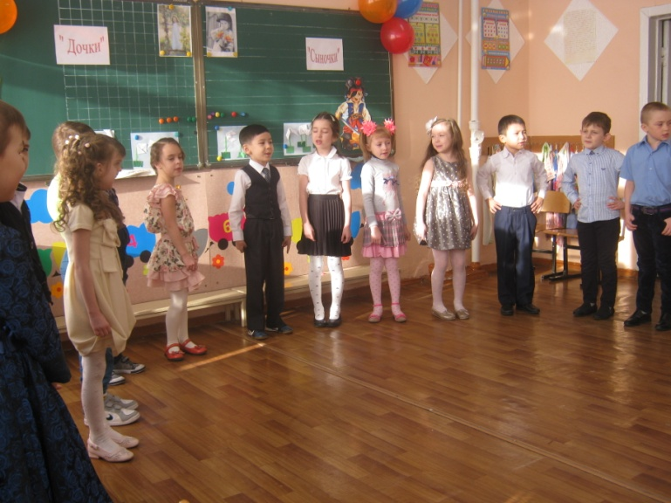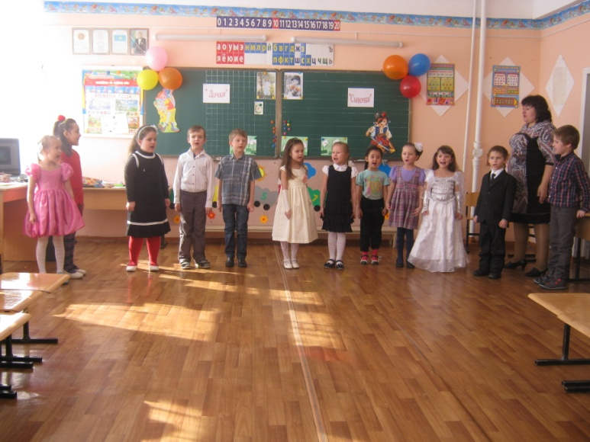

Танцами, частушками

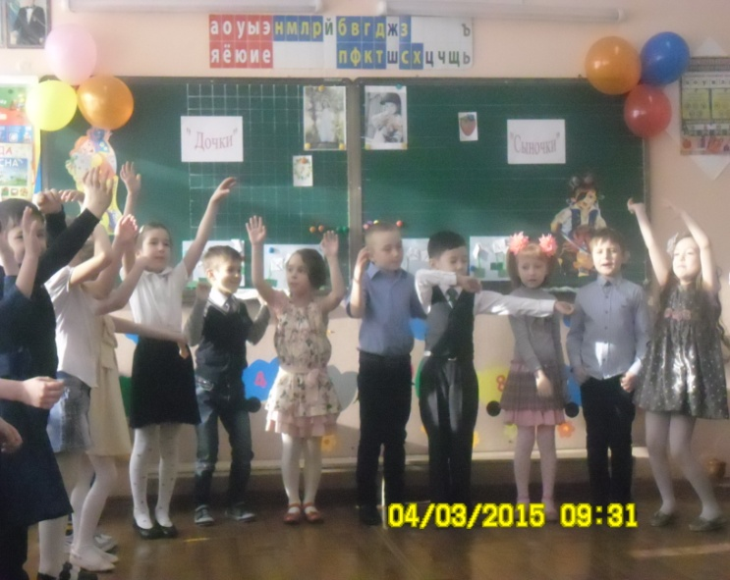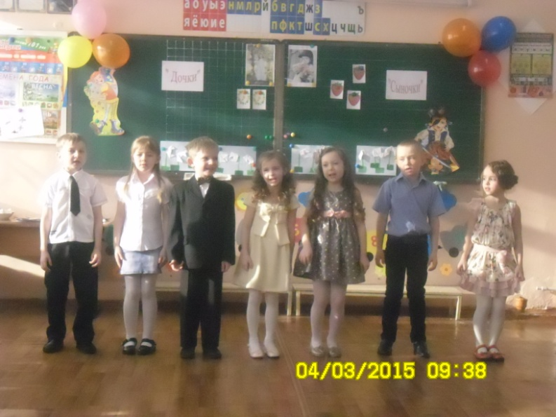
и веселыми конкурсами в очередной раз доказало, что мамы и бабушки могут всё!

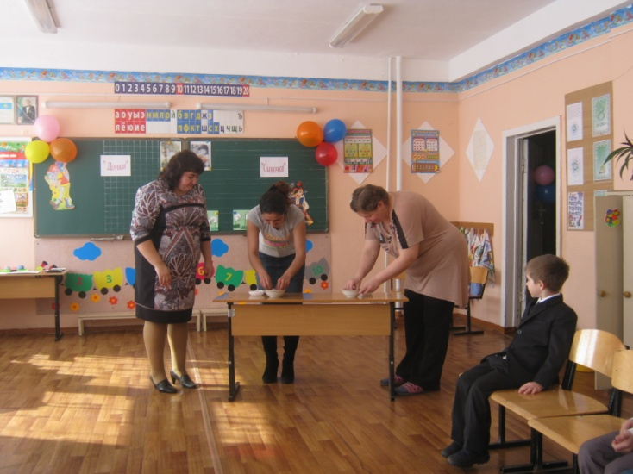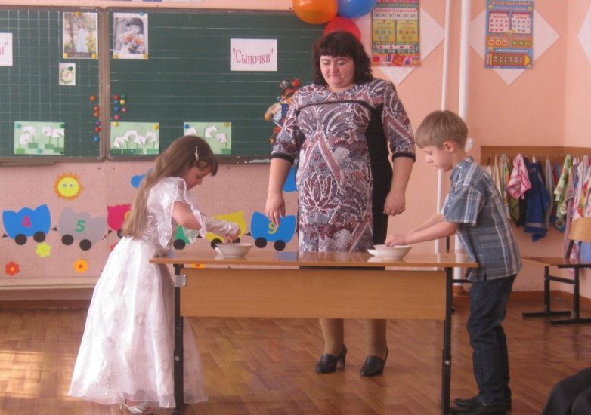

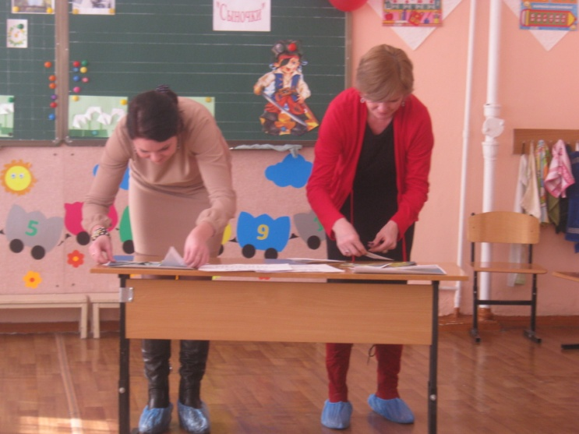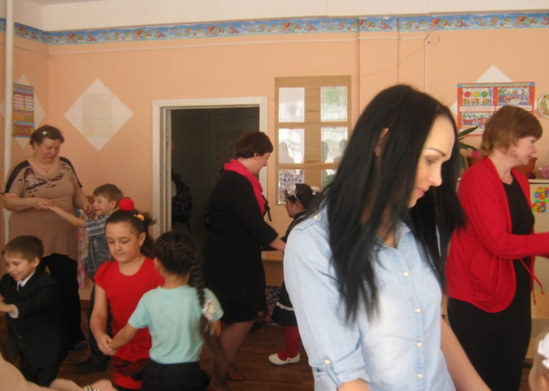

А шуточный номер для бабушек приготовленный мальчиками не оставил равнодушным никого!!!
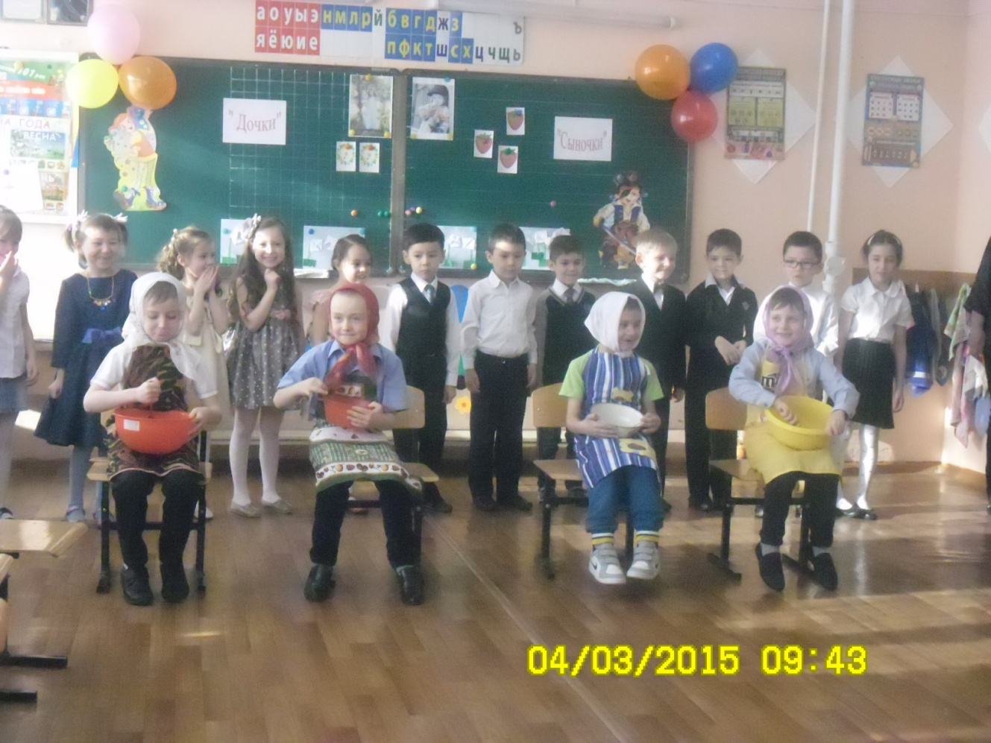
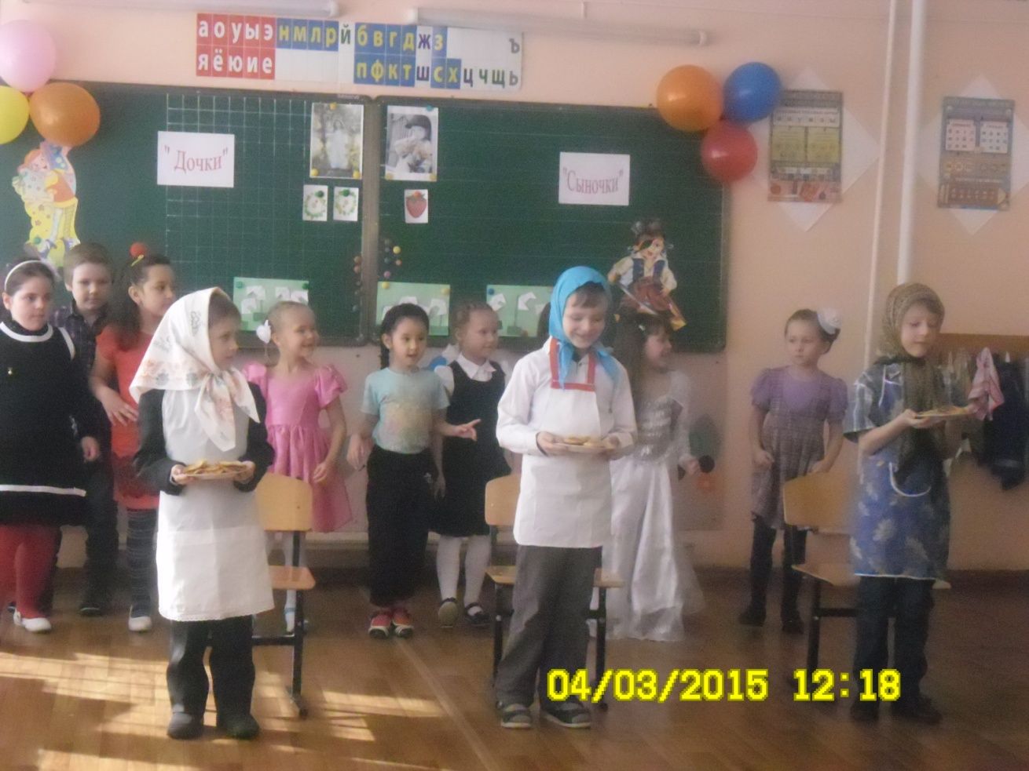

В конце праздника всем девочкам подарили именные медали и маленькие подарки
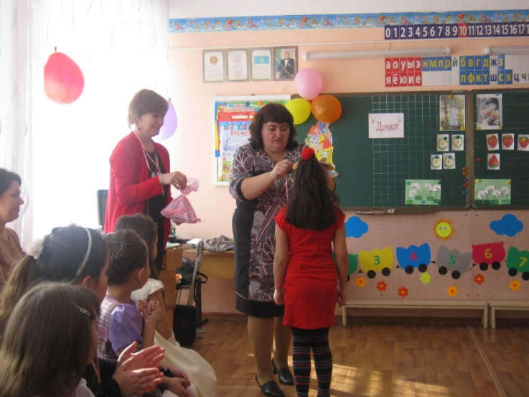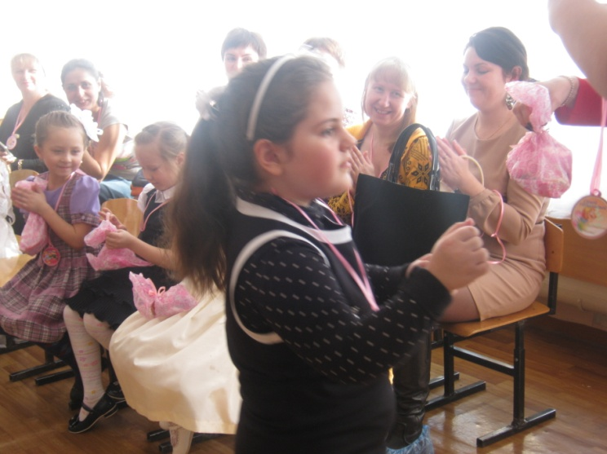
И мамы тоже не остались без подарков.Дети своими руками приготовили памятные открытки.
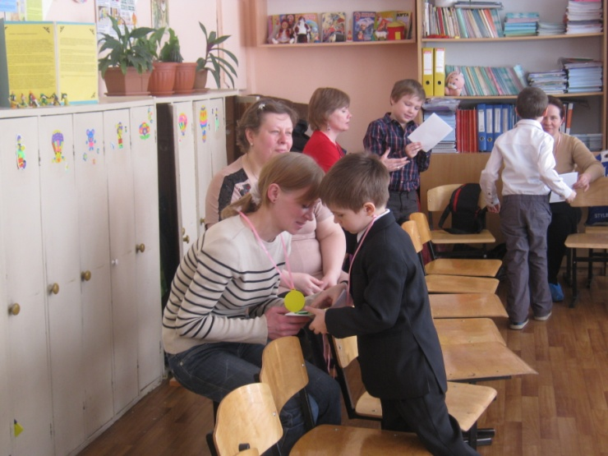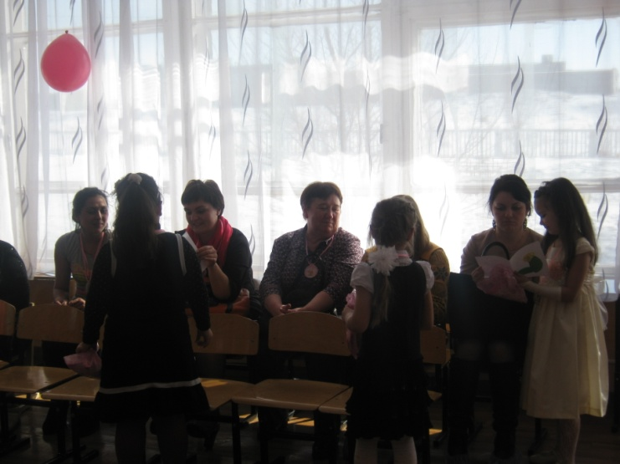
Подводя итоги праздника, хочется пожелать нашим любимым мамочкам крепкого здоровья, терпения и побольше свободного времени которое они могли бы потратить для своих любимых деток .
С праздником, дорогие мамочки!!!!!!!!!!!
